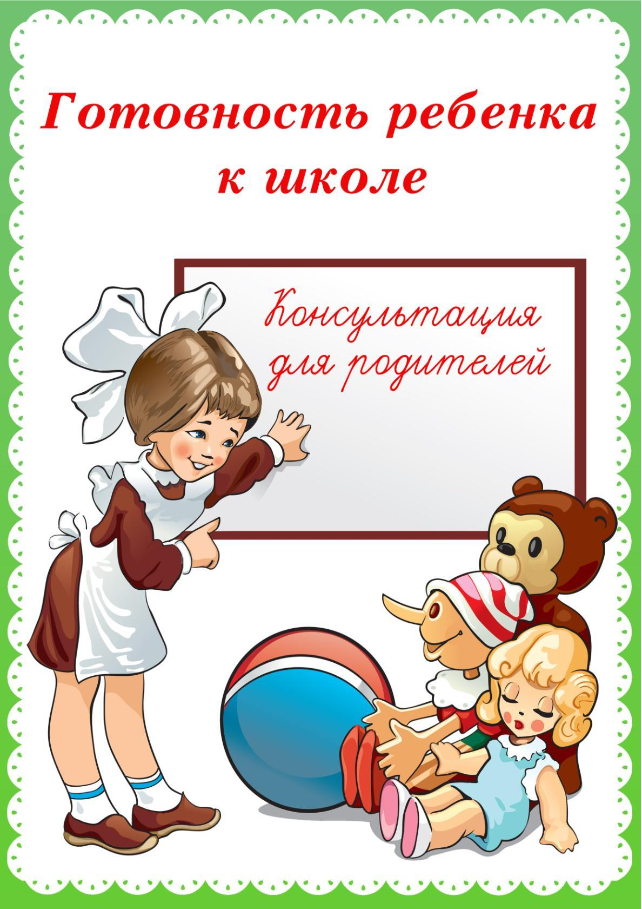

Воспитатель МДОУ «Детский сад № 8» Афанасьева Жанна Борисовна
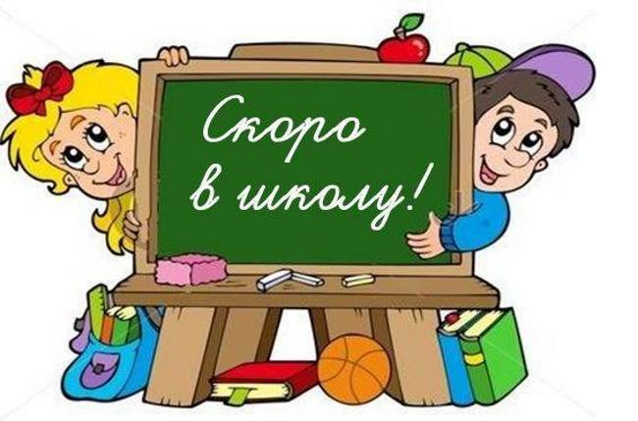

Дети очень быстро растут. И вот ваш ребенок, вчерашний малыш, уже стал большим, скоро пойдет в школу. У многих родителей поступление в школу вызывает опасения, тревогу. И неслучайно, ведь это переломный момент в жизни ребенка: резко меняется весь его образ жизни, он приобретает новое положение в обществе.
Подготовка к школе – процесс многоплановый. Следует отметить, что начинать заниматься с детьми следует с младшего дошкольного возраста, и не только на специальных занятиях, но и в самостоятельной деятельности ребят – в играх, труде, общении со взрослыми и сверстниками.
Вся дошкольная жизнь готовит ребенка к школе, а не только последний год перед школой.
Готовность ребенка определяется его:
- физическим развитием
- психическим развитием
- состоянием здоровья
- умственным развитием
- личностным развитием.

Учёные выделяют разные виды готовности к школе.

1. Психологическая готовность.
Она заключается в том, что у ребенка уже к моменту поступления в школу должны сформироваться психологические черты, присущие школьнику.
К таким предпосылкам относятся желание стать школьником, выполнять серьезную деятельность, учиться. Это желание появляется к концу дошкольного возраста у подавляющего большинства детей. Оно связано с очередным кризисом психического развития, с тем, что ребенок начинает осознавать свое положение дошкольника, перерастает удовлетворяться тем способом приобщения к жизни взрослых, который ему дает игра.
Он психологически перерастает игру, и положение школьника выступает для него как ступенька к взрослости, а учеба – как ответственное дело, к которому все относятся с уважением.
Важная сторона психологической готовности ребенка к школе – достаточный уровень его волевого развития.
Ученику приходится включать произвольное внимание, произвольную память, поскольку в учении есть и обязательные, «скучные» моменты.
Ребенок, у которого в дошкольном детстве развиты все психические процессы, успешен в школе.
2. Физическая готовность.
На самом деле самая тяжелая нагрузка в школе – это необходимость сидеть 40 минут урока. Это требует значительных усилий и напряжения всего организма. Если ребенок здоров, хорошо развит физически, у него нет отклонений в развитии, тогда он выдержит любую программу. Ослабленный ребенок быстро устает, не выдерживает нагрузку, становится не работоспособным. Поэтому так важна физическая подготовленность.

Итак, в первую очередь надо позаботиться о здоровье ребёнка. Плавание, прогулки, велосипед - это занятия, способствующие будущему успешному вступлению в школьную жизнь.
3. Эмоционально-волевая готовность.
Нравственно-волевые качества будущего первоклассника: настойчивость, трудолюбие, прилежание, усидчивость, терпение, чувство ответственности, организованность, дисциплинированность. Именно от них зависит, будет ли ребенок учиться с удовольствием или учеба превратится для него в тяжкое бремя. Дети, которые не обладают этими качествами, не собраны на занятиях, не стремятся добывать знания, схватывают лишь то, что дается им без особых усилий.
Когда ребенок не боится совершать ошибки, он учится их преодолевать. Когда он учится преодолевать трудности в учебе, в научении, у него повышается самооценка. Он приучается ограничивать свои желания, преодолевать трудности, его поведение уже не носит импульсивный характер.
Важно, чтобы ребенок развивал в себе волевые качества. Для этого его нужно приучать любое начатое им дело доделывать до конца.
Родителям нужно уметь поддержать, подсказать, а не выполнять задание за ребенка. Любое давление со стороны родителей может у него вызвать нежелание и страх.
Поэтому так важны доверительные и позитивные отношения в семье.

4. Интеллектуальная готовность.
Это способность ребенка быть внимательным, быстро входить в рабочую зону, то есть с первой секунды включаться в рабочий процесс. Очень важно, чтобы ребенок умел удерживать в голове поставленную педагогом задачу, уметь анализировать и давать ответ, имел хорошую развитую речь, умел мыслить и рассуждать.
Самый важный способ развития - читать ребенку книги.
Готовность к школе предполагает и определенный уровень умственного развития. Ребенку необходим запас знаний. Родителям следует помнить, что само по себе количество знаний или навыков не может служить показателем развития.
Школа ждет не столько образованного, сколько психологически подготовленного к учебному труду ребенка.
Значительно существеннее не сами знания, а то, как дети умеют ими пользоваться, применять их при решении тех или иных задач.
Родителей порой радует, что ребенок запомнил стихотворение или сказку. Действительно, у детей очень хорошая память, но важнее для умственного развития понять текст, суметь пересказать его.
Бывают случаи, что ребенок решает сложные примеры и задачи, выходящие за пределы первого десятка, на элементарный вопрос педагога: «Что больше – один или два», не может ответить.
Проводите с детьми наблюдения, беседы, позвольте ему почувствовать себя первооткрывателем. Например, наблюдайте вместе с ним за облаками, находите в них сходство с фигурками людей и животных; «измеряйте» глубину лужи, наблюдайте за явлением природы.

5. Социальная готовность.
Социальная зрелость – умение ребенка строить отношения со своими сверстниками и умение с ними общаться, а также он должен понимать и исполнять особую роль ученика.
Когда ребенок социально не зрел, то у него и доска плохая, и Петя помешал, то есть, виноваты все, только не он. Он боится, что его будут ругать, оценивать в негативной форме.
И ребенок вынужден защищаться. Уважение и доверие к ребенку должны определять позицию родителей. Это создаст ребенку ощущение психологического комфорта, защищенности, уверенности в своих силах, поможет пережить самый стрессовый класс. Ведь каждый день нужно быть готовым к урокам, внимательным, выдерживать нагрузку, смену деятельности.

6. Мотивационная готовность к школе.
У ребенка должна быть сформирована «внутренняя позиция школьника». Именно подготовительная группа детского сада позволяет сменить игровую позицию на учебную. Происходят качественные изменения в психической сфере. От позиции дошкольника «я хочу» ребенок переходит к позиции школьника «надо». Он начинает понимать, что в школе применяются правила, оценочная система. Обычно готовый к обучению ребенок «хочет учиться».

